|  |  |
| --- | --- |
| Gerb-BMSTU_01 | **Министерство науки и высшего образования Российской Федерации**  **Федеральное государственное бюджетное образовательное учреждение**  **высшего образования**  **«Московский государственный технический университет**  **имени Н.Э. Баумана**  **(национальный исследовательский университет)»**  **(МГТУ им. Н.Э. Баумана)** |

ФАКУЛЬТЕТ **Информатика и системы управления**

КАФЕДРА **Компьютерные системы и сети (ИУ6)**

НАПРАВЛЕНИЕ ПОДГОТОВКИ **09.04.01 Информатика и вычислительная техника**

МАГИСТЕРСКАЯ ПРОГРАММА **09.04.01/05 Современные интеллектуальные**

**программно-аппаратные комплексы**

**ОТЧЕТ О ПРОИЗВОДСТВЕННОЙ ПРАКТИКЕ**

|  |  |
| --- | --- |
| Тип практики | Преддипломная практика |

|  |  |
| --- | --- |
| Название  предприятия | НУК ИУ МГТУ им. Н.Э.Баумана |

|  |  |  |  |
| --- | --- | --- | --- |
| Студент группы ИУ6-41М |  |  | И.С. Марчук |
|  |  | (Подпись, дата) | (И.О. Фамилия) |
|  |  |  |  |
| Руководитель практики от МГТУ им. Н.Э. Баумана |  |  | С.В. Ибрагимов |
|  |  | (Подпись, дата) | (И.О. Фамилия) |

Оценка \_\_\_\_\_\_\_\_\_\_\_\_\_\_\_\_\_\_\_\_\_\_\_\_\_

*2025 г.*

**Министерство науки и высшего образования Российской Федерации**

**Федеральное государственное бюджетное образовательное учреждение**

**высшего образования**

**«Московский государственный технический университет имени Н.Э. Баумана**

**(национальный исследовательский университет)»**

**(МГТУ им. Н.Э. Баумана)**

**ЗАДАНИЕ**

**на производственную практику**

по теме \_\_Разработка принципиальной схемы платы управления беспроводной клавиатуры\_\_\_\_\_\_\_\_\_\_\_\_\_\_\_\_

\_\_\_\_\_\_\_\_\_\_\_\_\_\_\_\_\_\_\_\_\_\_\_\_\_\_\_\_\_\_\_\_\_\_\_\_\_\_\_\_\_\_\_\_\_\_\_\_\_\_\_\_\_\_\_\_\_\_\_\_\_\_\_\_\_\_\_\_\_\_\_\_\_\_\_\_\_\_\_\_\_\_\_\_\_\_\_\_\_\_\_\_\_\_\_

Студент группы ИУ6-41М

\_\_\_\_\_\_\_\_\_\_\_\_\_\_\_\_\_\_\_\_\_\_\_\_\_Марчук Иван Сергеевич\_\_\_\_\_\_\_\_\_\_\_\_\_\_\_\_\_\_\_\_\_\_\_\_\_\_\_\_\_\_\_\_\_\_\_\_\_\_\_

(Фамилия, имя, отчество)

Направление подготовки 09.04.01 Информатика и вычислительная техника

Магистерская программа 09.04.01/05 Современные интеллектуальные программно- аппаратные

комплексы

Тип практики Преддипломная практика

Название предприятия НУК ИУ МГТУ им. Н.Э. Баумана\_\_\_\_\_\_\_\_\_\_\_\_\_\_\_\_\_\_\_\_\_\_\_

***Техническое задание*** разработать принципиальную схему платы Bluetooth клавиатуры на микроконтроллере CH582M, питающейся от литий-полимерного аккумулятора. Предусмотреть механизмы защиты аккумулятора, зарядки, а также стабилизации питания.

\_\_\_\_\_\_\_\_\_\_\_\_\_\_\_\_\_\_\_\_\_\_\_\_\_\_\_\_\_\_\_\_\_\_\_\_\_\_\_\_\_\_\_\_\_\_\_\_\_\_\_\_\_\_\_\_\_\_\_\_\_\_\_\_\_\_\_\_\_\_\_\_\_\_\_\_\_\_\_\_\_\_\_\_\_\_\_\_\_\_\_\_

***Оформление отчета по практике:***

Отчет на 15-25 листах формата А4 должен включать титульный лист, оглавление, введение, несколько глав, заключение и список использованных источников.

Перечень графического (иллюстративного) материала (чертежи, плакаты, слайды и т.п.)

\_\_\_\_\_\_\_\_\_\_\_\_\_\_\_\_\_\_\_\_\_\_\_\_\_\_\_\_\_\_\_\_\_\_\_\_\_\_\_\_\_\_\_\_ нет\_\_\_\_\_\_\_\_\_\_\_\_\_\_\_\_\_\_\_\_\_\_\_\_\_\_\_\_\_\_\_\_\_\_\_\_\_\_\_\_\_\_\_\_\_\_\_\_\_

Дата выдачи задания « 07 » февраля 2025 г.

|  |  |  |  |
| --- | --- | --- | --- |
| **Руководитель практики** |  | 07.02.2025 | С.В. Ибрагимов |
|  |  | (Подпись, дата) | (И.О. Фамилия) |
| **Студент** |  | 07.02.2025 | И.С. Марчук |
|  |  | (Подпись, дата) | (И.О. Фамилия) |

Примечание: Задание оформляется в двух экземплярах.

**РЕФЕРАТ**

Расчетно-пояснительная записка 15 страниц, 23 рисунка, 3 таблицы, 21 источник.

BLUETOOTH\_КЛАВИАТУРА, USB\_2.0, ЛИТИЙ\_ПОЛИМЕРНЫЙ\_АККУМУЛЯТОР, КОНТРОЛЛЕР\_ЗАРЯДА\_АККУМУЛЯТОРА, ЗАЩИТА\_АККУМУЛЯТОРА, ПИТАНИЕ\_ПОРТАТИВНЫХ\_УСТРОЙСТВ, ПИТАНИЕ\_МИКРОКОНТРОЛЛЕРОВ, LDO\_СТАБИЛИЗАТОР, ЭНЕРГОЭФФЕКТИВНОСТЬ, МИКРОКОНТРОЛЛЕР\_CH582M, USB\_DEVICE, ПРИНЦИПИАЛЬНАЯ\_ЭЛЕКТРИЧЕСКАЯ\_СХЕМА, СХЕМА\_ПИТАНИЯ, МАТРИЦА\_КЛАВИАТУРЫ, LCD\_ДИСПЛЕЙ, ПЕРЕКЛЮЧАТЕЛЬ\_РЕЖИМОВ, ПРОЕКТИРОВАНИЕ\_ЭЛЕКТРОННЫХ\_УСТРОЙСТВ, САПР\_ПЕЧАТНЫХ\_ПЛАТ.

Целью данной работы является разработка принципиальной электрической схемы для платы Bluetooth-клавиатуры на базе микроконтроллера CH582M. Этот микроконтроллер был выбран благодаря наличию аппаратной поддержки Bluetooth, USB-интерфейса и низкому энергопотреблению, что делает его оптимальным решением для портативных устройств, работающих от аккумулятора.

В рамках работы планируется разработать схему питания устройства, учитывающую использование литий-полимерного аккумулятора с защитной микросхемой и функцией зарядки от USB-интерфейса.

ОГЛАВЕНИЕ

[TODO ОБОЗНАЧЕНИЯ, ОПРЕДЕЛЕНИЯ И СОКРАЩЕНИЯ 4](#_Toc192641816)

[Введение 5](#_Toc192641817)

[1 Управляющий микроконтроллер CH582M 6](#_Toc192641818)

[1.1 Обратная разработка отладочной платы и необходимая обвязка микроконтроллера 7](#_Toc192641819)

[2 Питание от аккумулятора 14](#_Toc192641820)

[2.1 Защита литиевого аккумулятора от переразряда 14](#_Toc192641821)

[2.2 Контроллер заряда литиевого аккумулятора 17](#_Toc192641822)

[3 Питание микроконтроллера 19](#_Toc192641823)

[3.1 Стабилизация напряжения 3.3В с помощью LDO стабилизатора 19](#_Toc192641824)

[3.1.1 LDO-стабилизатор RT9193-33GB 20](#_Toc192641825)

[3.1 Расчет падения напряжения на стабилизаторе 22](#_Toc192641826)

[3.2 Включение-выключение и режимы питания 23](#_Toc192641827)

[4 Подключение периферии к микроконтроллеру 24](#_Toc192641828)

[4.1 Матрица клавиш 24](#_Toc192641829)

[4.2 Подключение LCD-дисплея 25](#_Toc192641830)

[5 Принципиальная схема 27](#_Toc192641831)

[Заключение 30](#_Toc192641832)

[СПИСОК ИСПОЛЬЗУЕМЫХ ИСТОЧНИКОВ 31](#_Toc192641833)

# TODO ОБОЗНАЧЕНИЯ, ОПРЕДЕЛЕНИЯ И СОКРАЩЕНИЯ

LiPo аккумулятор — литий-ионный полимерный аккумулятор;

Buck, Down — понижающий преобразователь напряжения;

Boost, Up — повышающий преобразователь напряжения;

Buck-Boost — это тип преобразователя постоянного тока в постоянный, который имеет величину выходного напряжения, которая либо больше, либо меньше величины входного напряжения;

Микроконтроллер — микросхема для программного управления электронными устройствами;

Зарядный контроллер — электронная схема, предназначенная для управления процессом заряда аккумулятора;

Чип, интегральная схема (ИС), микросхема — электронная схема произвольной сложности (кристалл), изготовленная на полупроводниковой подложке (пластине или плёнке) и помещённая в неразборный корпус;

Преиферийное устройство — устройство, находящееся вне обозначенной зоны или блока;

Обвязка — это набор внешних электронных устройств, необходимых для обеспечения микроконтроллера напряжением питания и тактирующим сигналом для работы ядра;

Стабилизатор напряжения — электронное устройство, имеющее вход и выход по напряжению, предназначенное для поддержания выходного напряжения в узких пределах, при существенном изменении входного напряжения и выходного тока нагрузки;

USB — последовательный интерфейс для подключения периферийных устройств к вычислительной технике;

Отладочная плата — это печатная плата со встроенными микроконтроллерами, предназначенная для диагностики и оценки работы компонентов.

# Введение

Современные беспроводные технологии все чаще применяются в периферийных устройствах для компьютеров и мобильной техники. Одним из таких устройств является Bluetooth-клавиатура, которая обеспечивает удобство работы за счет отсутствия проводов и совместимости с широким спектром устройств.

Целью данной работы является разработка принципиальной электрической схемы для платы Bluetooth-клавиатуры на базе микроконтроллера CH582M. Этот микроконтроллер был выбран благодаря наличию аппаратной поддержки Bluetooth, USB-интерфейса и низкому энергопотреблению, что делает его оптимальным решением для портативных устройств, работающих от аккумулятора.

В рамках работы планируется разработать схему питания устройства, учитывающую использование литий-полимерного аккумулятора с защитной микросхемой и функцией зарядки от USB-интерфейса. Для корректной работы устройства потребуется предусмотреть схемы стабилизации напряжения, ограничение зарядного тока с учетом ограничений по току USB 2.0 (до 500 мА), а также реализовать трехпозиционный переключатель режимов питания.

# 1 Управляющий микроконтроллер CH582M

**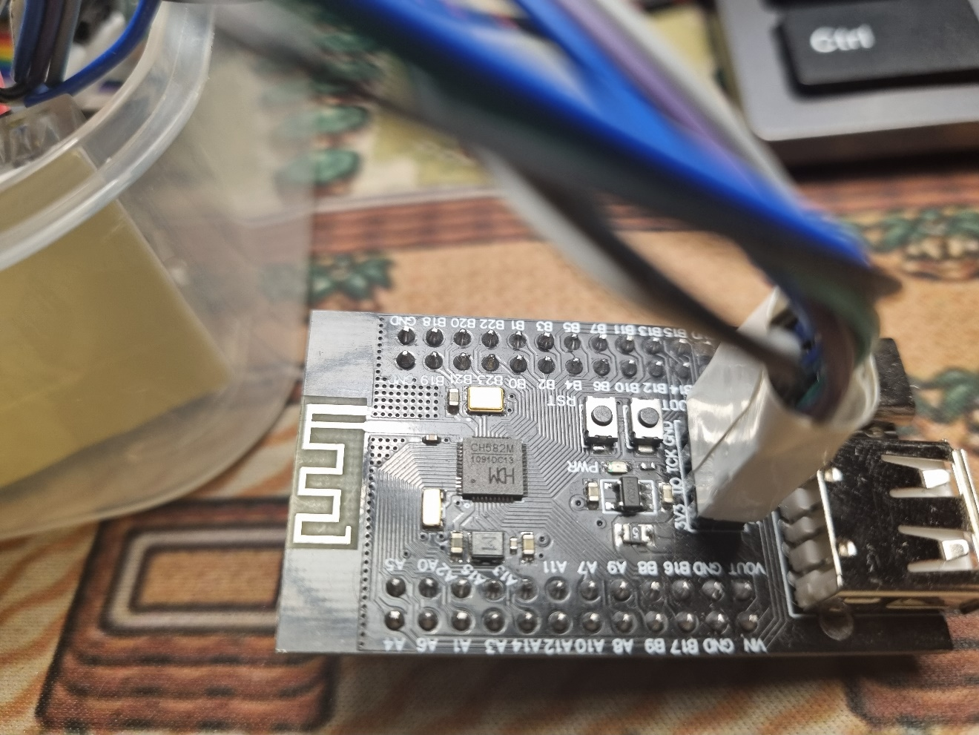**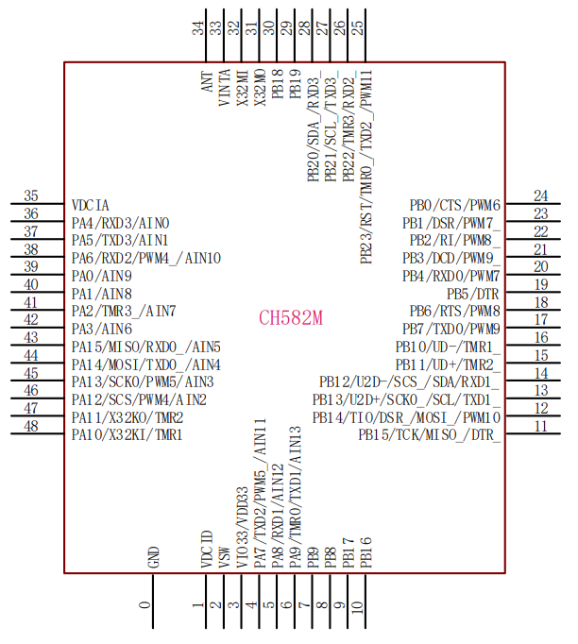

Рисунок 1 – Внешний вид микроконтроллера CH582M слева, распиновка корпуса справа

В разрабатываемой схеме в качестве управляющего микроконтроллера выбран CH582M от компании WCH [1], поддерживающий на аппаратном уровне интерфейсы Bluetooth и USB (рисунок 1).

Микроконтроллер имеет напряжение питания от 2.3 до 3.6В. Он может потреблять до 22мА в самом не энергоэффективном режиме во время передачи данных по Bluetooth. И не менее 0.2uA в спящем режиме со всей отключенной периферией. Микроконтроллер оснащен встроенным приёмопередатчиком работающим на частоте 2.4GHz.

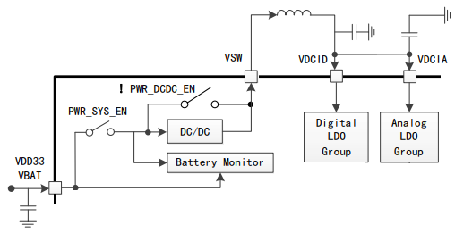

Рисунок 2 – Структурная схема питания периферии микроконтроллера CH852M

Микроконтроллер имеет встроенный DC-DC преобразователь, понижающий до 1.3В напряжение, питающее внутреннюю периферию (VDCID и VDCIA на рисунке 2). Микроконтроллер содержит встроенные LDO преобразователи напряжения для питания внутренней периферии, когда входное напряжение снижено до 1.3В, за счет меньшего падения на LDO стабилизаторах энергопотребление контроллера падает в 2 раза. DC-DC имеет и недостатки, при активации встроенного DC-DC преобразователя необходимо подключение внешней катушки индуктивности и более ёмких конденсаторов что увеличит энергопотребление при запуске.

## 1.1 Обратная разработка отладочной платы и необходимая обвязка микроконтроллера

Поскольку в официальной документации на микроконтроллер было не много информации о минимальном наборе подключаемой обвязки, я решил изучить устройство отладочной платы, предоставленной производителем, а также документацию на неё. В документации была приведена принципиальная схема отладочной платы [2] (рисунок 3).

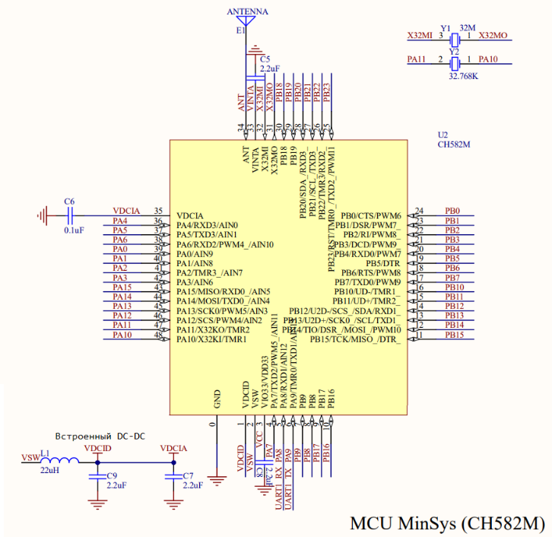

Рисунок 3 – Фрагмент принципиальной схемы отладочной платы, включающий схему обвязки микроконтроллера

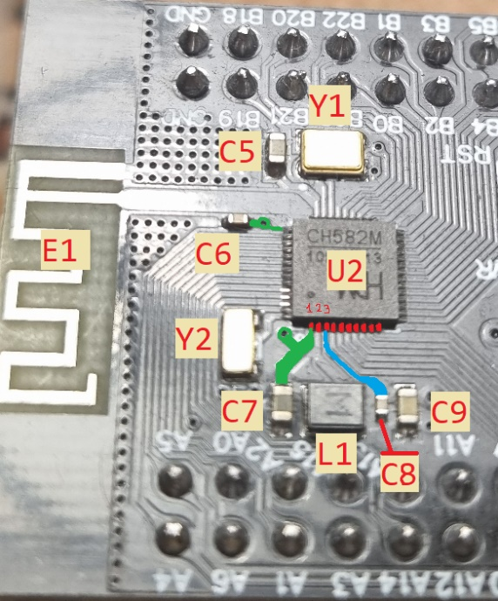

Рисунок 4 – Фотография платы с обозначением компонентов схемы

На плате были опознаны следующие компоненты схемы (рисунок 4):

* U2, микроконтроллер CH582M;
* Y1, кварцевый резонатор 32 МГц, формфактор 3.2×2.5×0.7 мм 4 контакта, один из возможных источников тактирования, нужен для запуска;
* Y2, кварцевый резонатор 32.768 КГц, формфактор 3215, 2 контакта, один из возможных источников тактирования, помимо встроенного на 32 КГц;
* E1, антенна выполненная в виде дорожки на плате, окруженная полигоном земли;
* C5, керамический конденсатор 2.2мкФ, метрический типоразмер 1608 (0603), выполняет стабилизацию по питанию аналоговой логики, в документации рекомендуется использовать 1uF поддерживаемый диапазон 0.47uF - 2.2uF (большая емкость даёт большую стабильность работы но увеличивает энергопотребление);
* C6, керамический конденсатор 0.1мкФ, метрический типоразмер 1005 (0402), выполняет стабилизацию по питанию схемы управления DC-DC преобразователем;
* C8, керамический конденсатор 2.2мкФ, метрический типоразмер 1005 (0402), выполняет стабилизацию по питанию.

Кстати, есть рекомендации по проектированию печатной платы, в том числе антенны на плате [3].

Элементы обвязки встроенного в микроконтроллер DC-DC преобразователя:

* C7, керамический конденсатор 2.2мкФ, метрический типоразмер 1608 (0603);
* C9, керамический конденсатор 2.2мкФ, метрический типоразмер 1608 (0603);
* L1, катушка индуктивности 22 мкГн, примерные размеры 2.15 на 2.6 мм (рекомендация 10 мкГн согласно документации, допустимый диапазон 3.3 мкГн - 33 мкГн).

Согласно документации на микроконтроллер если DC-DC преобразователь в микроконтроллере отключен необходимы:

* конденсатор емкостью ≥ 0.1 мкФ, на выводе 1 (VDCID);
* 2 вывод (VSW) необходимо подключить напрямую к 1 (VDCID);
* конденсатор C8, подключенный к выводу 3 (VDD33), следует заменить на конденсатор емкостью ≥ 0.1 мкФ;
* конденсатор C5, подключенный к выводу 33 (VINTA), следует заменить на конденсатор емкостью ≥ 0.47 мкФ, меньший номинал конденсатора снизит энергопотребление.

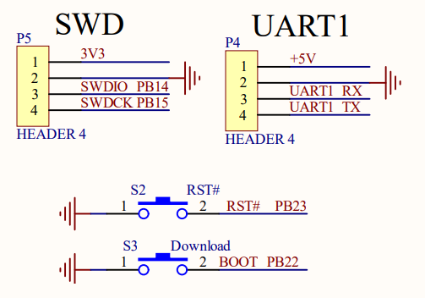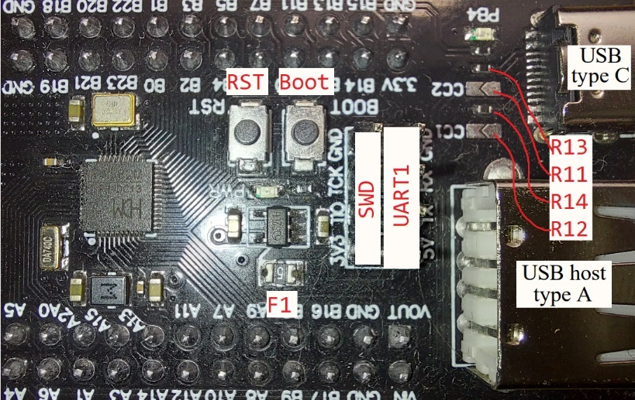

Рисунок 5 – Подключение отладочных разъёмов и кнопок на принципиальной схеме слева и фотография отладочной платы с подписанными разъемами справа

Помимо основных необходимых компонентов на плате предусмотрены дополнительные разъёмы необходимые для отладки (рисунок 5) (SWD – порт программирования и UART – порт асинхронной приёмопередачи), а также кнопки BOOT и RST, подтягивающие выводы PB22 и RST к земле (рисунок).

Подтяжка вывода RST к земле вызовет перезагрузку микроконтроллера, этот вывод микроконтроллера имеет встроенный подтягивающий к питанию резистор, поэтому внешний резистор не нужен (также на этот вывод выведен порт PB23, который можно использовать как обычный пор ввода-вывода). В микроконтроллере есть механизм автоматического вызова сигнала Reset при включении.

Подтяжка вывода BOOT к земле используется для включения отладки в реальном времени в микроконтроллере, для этого микроконтроллер при запуске подтягивает вывод Boot к питанию.

Обе кнопки являются опциональными, как и порт UART.

Порт программирования SWD является обязательным в реализации на готовом устройстве, так как необходим для прошивки микроконтроллера, распаянного на плату.

Линия +5В на отладочной плате получает питание от портов USB, затем конвертируется с помощью LDO-стабилизатора XC6219B332MR (рисунок 6) в напряжение 3.3В, и больше она никак не задействована. Также между стабилизатором и USB линией +5В стоит самовосстанавливающийся предохранитель F1 на 500мА.

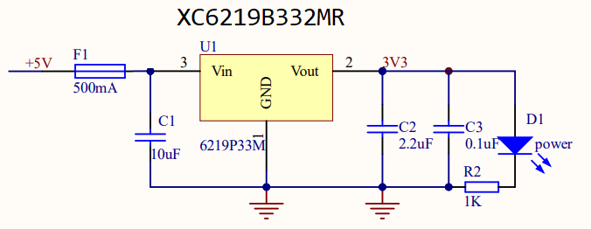

Рисунок 6 – принципиальная схема понижения напряжения до 3.3В

CH582M поддерживает подключение до 2х устройств USB, разъём USB A подключен к выводам PB12(U2D-) и PB13(U2D+), USB type-C подключен к выводам PB10(UD-) и PB11(UD+).

Разъём type-C также использует два подтягивающих к земле резистора (R13 и R14) номиналом 5.1К (формфактор 0402) на контактах CC1/CC2 разъёма. Эти контакты используются для определения подключения кабеля и имеют название «Configuration Channel» (CC) [4], в зависимости от того какой стороной ориентирован кабель один из этих контактов может быть индикатором подключения, а другой будет служить для настройки питания, например по протоколу «Power Delivery».

SBU1/SBU2 (Sideband Use) – данные пины являются дополнительными для различных интерфейсов. Для таких интерфейсов, как USB2/3.2 они не используются.

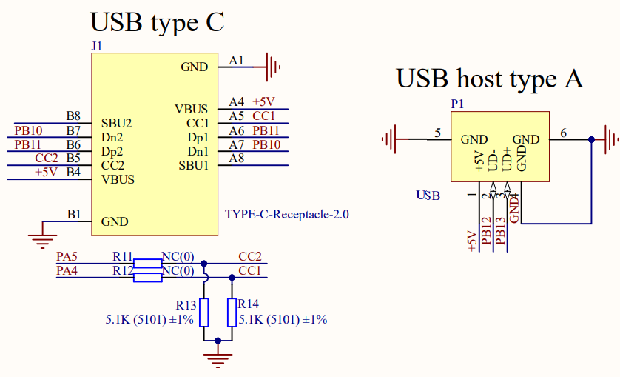

Рисунок 7 – Подключение USB разъёмов на принципиальной схеме

Для того чтобы передавать данные по контактам CC1/CC2 можно замкнуть перемычки R11 и R12. В рамках разрабатываемого устройства это не нужно, поэтому следует использовать только резисторы R13 и R14.

# 2 Питание от аккумулятора

В проекте будет использован литий-ионный полимерный аккумулятор.

Литий-полимерные батареи имеют жёсткие ограничения по диапазону напряжения [5].

Допустимый разряд аккумулятора 3V, при напряжении меньше батарея начинает деградировать. Разряд меньше 2.30V полностью выводит из строя литий-полимерный аккумулятор [6].

Перезаряд батареи тоже очень вреден для аккумулятора. При регулярном использовании если аккумулятор заряжается напряжением больше 4.2V, его ёмкость начинает деградировать.

## 2.1 Защита литиевого аккумулятора от переразряда

Защита аккумулятора от переразряда может быть реализована внутри корпуса аккумулятора, а также на устройстве, питающемся от аккумулятора. В обоих случаях используются защитные контроллеры (PCM-Protection Circuit Module, или PCB-Protection Circuit Board).

При использовании внешних схемы защиты можно проконтролировать пороговое напряжение аккумулятора на самом устройстве и построить схему с более прозрачным процессом заряда, а корпус аккумулятора без платы защиты будет компактнее. В данной работе я буду рассматривать именно второй вариант.

Кстати говоря, у таких чипов защит есть несущественный недостаток, при разрядке аккумулятора ниже определенного порога (1.5V для DW01), контроллер защиты перестаёт работать. То есть если устройство с такой защитой разрядится до минимума (до 2.9V) а затем долго будет находиться в таком состоянии или будет находиться в холоде (например, на улице), аккумулятор может разрядиться до такой степени что его защита перестанет работать, и фактически полностью отключит аккумулятор. В таком случае зарядить аккумулятор можно будет только напрямую специальным зарядным устройством.

Для защиты литиевого аккумулятора я выбрал контроллер защиты FS312F-G.

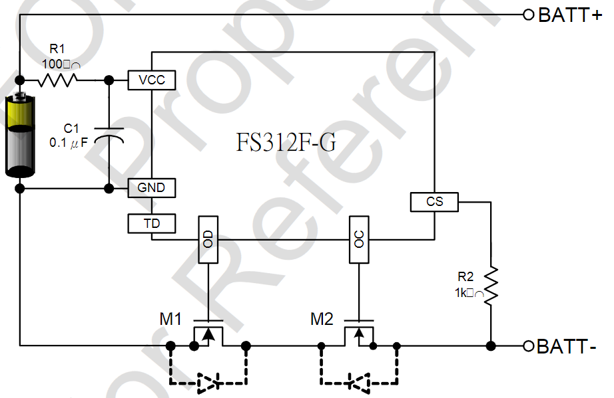

Рисунок 8 – схема подключения FS312F-G

Компактный контроллер защиты о китайского производителя Fortune Semiconductor Corporation (рисунок 8). На счет него стоит отметить, что в документации приведены подробные графики срабатывания защиты при различных режимах нагрузки и зарядки [7].

Приведу остальные характеристики данного контроллера:

* Защита от переразряда 2.9V (восстановление при 3V);
* Паразитный ток разряда аккумулятора составляет до 6 uA и до 0.1uA при сработавшей защите;
* Защита осуществляется с помощью двух N-MOSFET;
* Контроллер выпускается в корпусе SOT-23-6, габариты 2.9 x 2.8 mm;
* Защита от перезаряда 4.25V ± 25mV (восстановление при 4.145V);
* Защита от короткого замыкания работает также как и на DW01 и имеет отсечку по напряжению 120-180 mV;
* Розничная цена в РФ составляет 16 руб.

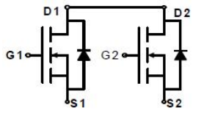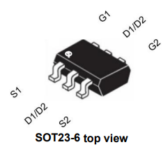

Рисунок 9 – принципиальная схема слева и внешний вид корпуса сдвоенного транзистора 8205A

Для работы с FS312F-G необходимы N-канальные MOSFET отключающие аккумулятор при переразряде и перезаряде. Я выбрал популярный транзистор 8205A (рисунок 9) от производителя UMV.

Вот его основные характеристики:

* Корпус, габариты SOT23-6, 2.8 x 2.92 мм;
* Сопротивление перехода сток-исток одного транзистора 22 мОм при 5А, 4.5В;
* Максимальное напряжение сток-исток 20В;
* Максимальный ток сток-исток 5А.

## 2.2 Контроллер заряда литиевого аккумулятора

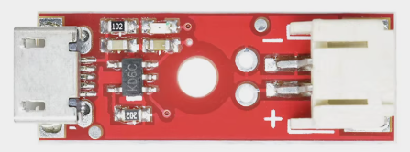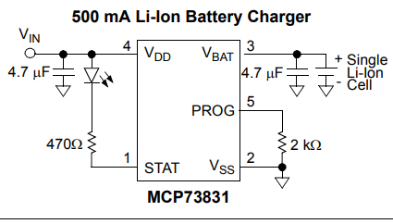

Рисунок 10 – отладочная плата слева и принципиальная схема обвязки контроллера справа

В качестве контроллера заряда я выбрал контроллер MCP73831. Это очень компактный контроллер заряда от компании Microchip, требующий минимальной обвязки (рисунок 10). Документация включает в себя множество тестов и графиков, демонстрирующих процесс зарядки аккумулятора [8] а также приводится сильно больше параметров чем, например, в документации у TP4056.

Оснащается всего одним светодиодом, токоограничивающий резистор которого подбирается по входному напряжению, либо на тот же выход (STAT) можно подключить вход микроконтроллера для определения статуса процесса заряда.

* Верхняя граница напряжения, подаваемая на аккумулятор, зависит от модели контроллера (4.2V для MCP7383\*-2, 4.35V для MCP7383\*-3, 4.40V для MCP7383\*-4, 4.50V для MCP7383\*-5);
* Максимальный зарядный ток регулируется резистором I = 1000/R и позволяет устанавливать зарядный ток от 14.5 до 505 mА;
* Диапазон входных напряжений находится в пределах от 3.75 до 6V (абсолютный максимум 7V);
* Ток, потребляемый контроллером, составляет 200uA и может возрастать до 1.5 mA при зарядке;
* Выход «STAT» можно подключить к внешнему микроконтроллеру вместо светодиода если использовать подтягивающий к питанию резистор, во время зарядки контроллер подтянет выход STAT к земле;
* Производится в корпусе SOT-23, размеры 2.9 x 2.7мм;
* Контроллер подходит для зарядки аккумуляторов от USB если учитывать максимальный зарядный ток USB 2.0 и 3.0;
* 140р в розничных магазинах РФ.

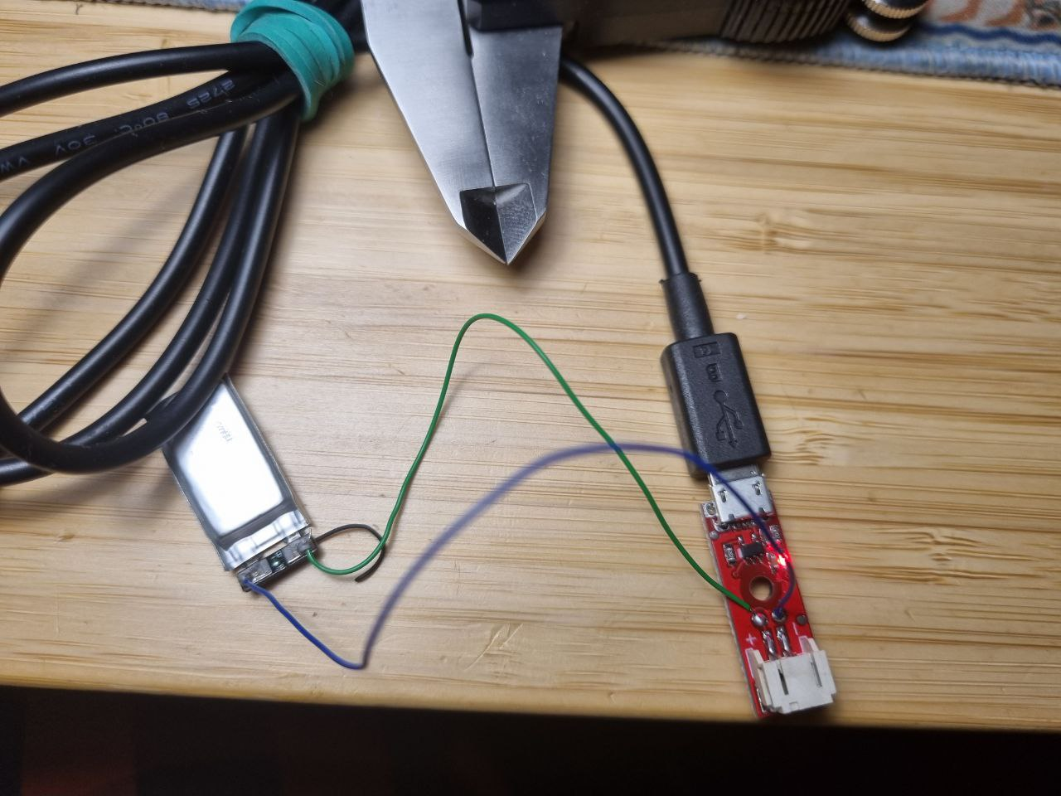

Рисунок 11 – Отладочная плата зарядки MCP73831 в работе

Для проверки выходных напряжений я использовал отладочную плату с контроллером заряда (рисунок 11). В процессе заряда напряжение на выводе STAT составляло порядка 0.209В, благодаря чему светодиод, подтянутый к питанию, светился, после окончания процесса заряда напряжение на этом выводе составило 3.696В (с учётом того, что микроконтроллер может считывать напряжение на портах ввода-вывода до 4.6В). Из этого можно сделать вывод что STAT можно подключить к микроконтроллеру для отслеживания состояния зарядки.

В качестве обвязки контроллеру заряда требуются следующие элементы:

* входной конденсатор 4.7 мкФ;
* выходной конденсатор 4.7 мкФ;
* резистор настройки тока заряда;
* светодиод индикации процесса заряда и резистор 470 Ом.

# 3 Питание микроконтроллера

Поскольку диапазон напряжения работы аккумулятора (2.7 - 4.2В) не позволяет питать рассматриваемый микроконтроллер (напряжение 2.3 - 3.6В) и дисплей (напряжение 2.4 - 3.3В), стоит задуматься о применении понижающего стабилизатора, но при этом лучше использовать именно LDO стабилизатор, так как в отличие от линейного он даст меньшее падение напряжения, чаще всего находящееся в пределах до 200мВ. Что даст диапазон напряжений для питания от 2.5 до 3.3 вольт.

## Стабилизация напряжения 3.3В с помощью LDO стабилизатора

Стабилизатор с малым падением напряжения (LDO-стабилизатор) – это тип схемы линейного стабилизатора напряжения постоянного тока, которая может выдавать целевое напряжение даже при входном напряжении питания близком к целевому [9].

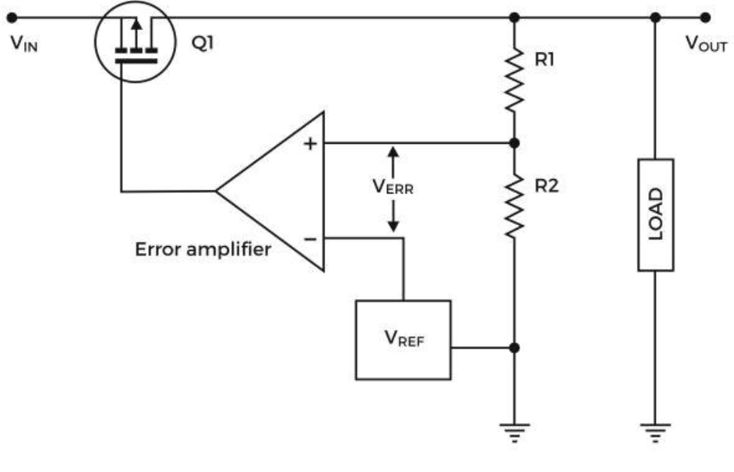

Рисунок 12 – Структурная схема LDO-стабилизатора напряжения

Регуляторы с низким падением напряжения (LDO) работают так же, как и все линейные регуляторы напряжения. Основное различие между LDO-регуляторами и регуляторами без LDO заключается в их схемотехнике. Вместо схемы с эмиттерным повторителем регуляторы с низким падением напряжения состоят из схемы с открытым коллектором или открытым стоком, где транзистор можно легко вывести в состояние насыщения с помощью доступных регулятору напряжений.

Это позволяет снизить входное нерегулируемое напряжение до целевого напряжения, но разница будет не меньше, чем напряжение насыщения на транзисторе.

### 3.1.1 LDO-стабилизатор RT9193-33GB

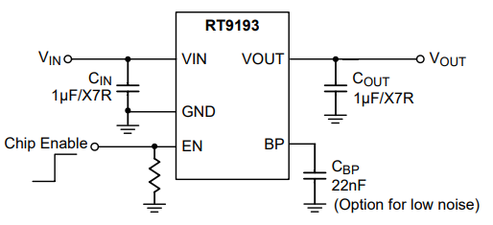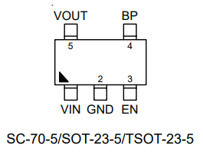

Рисунок 13 – Схема подключения стабилизатора слева, распиновка корпуса справа

Стабилизатор от компании Richtek, имеет заводскую настройку на выходное напряжение 3.3В, есть также и другие модели RT9193 с другим напряжением [10]. Кстати, стоит учесть, что стабилизатор не устойчив к статическому электричеству.

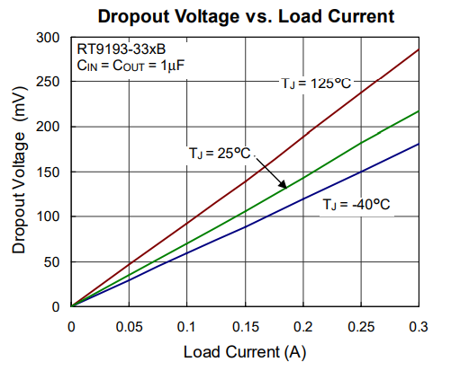

Рисунок 14 – График падения напряжения на стабилизаторе в зависимости от тока

Его основные характеристики:

* Падение напряжения на транзисторе менее 50мВ при токе 50мА и менее 100мВ при токе 100мА;
* Максимальный рабочий ток 300мА;
* Входное напряжение 2.5-5.5В;
* Пульсации амплитудой до 50 мВ при переключении тока нагрузки с 1 до 250мА;
* Корпус TSOT-23-5;
* Розничная стоимость 22р.

## 3.1 Расчет падения напряжения на стабилизаторе

Поскольку в схеме питания устройства будет использован понижающий LDO преобразователь, то при расчете потребляемой устройством мощности следует учитывать мощность, рассеиваемую на стабилизаторе.

Для примера возьмем стабилизатор RT9193-33, его собственное минимальное падение напряжение линейно зависит от проходящего через него тока. Производитель привел в документации два измерения, падение напряжения 0.220В при токе 0.3А и 0.170В при токе 0.2А.

По полученным точкам можно построить уравнение прямой:

$$\frac{U-u_{1}}{u_{2}-u_{1}}=\frac{I-i_{1}}{i_{2}-i_{1}} → \frac{U-0.17}{0.22-0.17}=\frac{I-0.2}{0.3-0.2} →U_{drop}=0.5*I_{нагрузки}+0.07$$

Также если напряжение на аккумуляторе ($U_{акк}$) будет больше 3.3В + $U_{drop}$, а это большая часть времени его работы, стоит учитывать падение напряжения на стабилизаторе, которое будет примерно равно:

$$U_{стабилизатора}= U_{акк}-3.3В$$

Таким образом можно вычислить падение напряжения на стабилизаторе:

$$U_{стабилизатора}= \left\{\begin{aligned}U_{акк}-3.3В , если U_{акк}≥3.3В+U_{drop} \\ \\ U_{drop}, если U_{акк}<3.3В+U_{drop}\end{aligned}\right.$$

Выходное напряжение после стабилизатора будет рассчитываться по формуле:

$$U_{вых}= \left\{\begin{aligned}3.3В, если U_{акк}≥3.3В+U_{drop} \\ \\ U_{акк}-U_{drop}, если U_{акк}<3.3В+U_{drop}\end{aligned}\right.$$

Также стоит учесть минимальное напряжение питания микроконтроллера и подойдет ли для него минимальное напряжение, которое можно получить со стабилизатора при разряженном аккумуляторе.

Рассчитаем формулу нижней границы напряжения:

$$U_{вых. мин.}=U_{акк. мин.}-U_{drop}$$

Например, при токе потребления 40мА, и защите от переразряда настроенной на напряжение 2.9В:

$$U_{вых. мин.}=2.9В-\left(0.5*0.04+0.07\right)=2.81В$$

Полученное минимальное напряжение подходит для питания микроконтроллера и дисплея, а при напряжении ниже аккумулятор должен отключаться от переразряда специальными схемами защиты.

## 3.2 Включение-выключение и режимы питания

Немаловажным в работе портативного устройства является его отключение в случаях, когда оно не используется. Также я хотел бы предусмотреть возможность работы клавиатуры только при подключении к USB для того, чтобы клавиатура могла выключаться совместно с компьютером.

Для реализации этих требований можно воспользоваться трёхпозиционным переключателем, например Q-2504 [11] (рисунок 15).

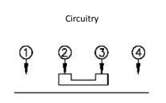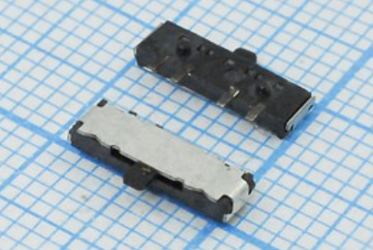

Рисунок 15 – Принципиальная схема движкового переключателя слева и внешний вид справа

Для реализации логики переключения трех состояний устройства была разработана структурная схема системы питания устройства (рисунок 16).

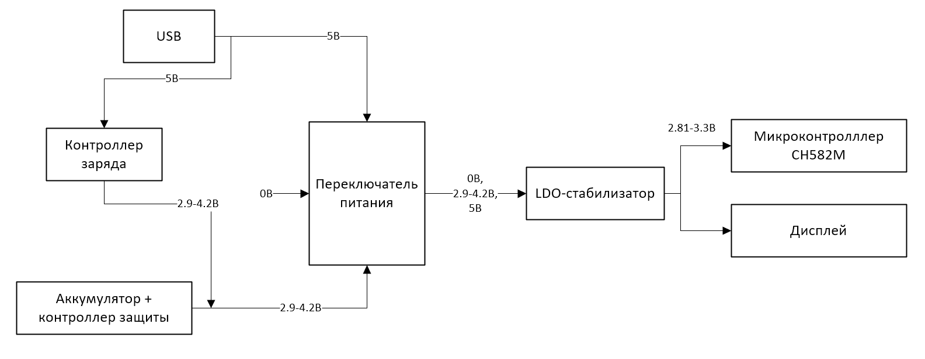

Рисунок 16 – Структурная схема системы питания устройства

Для реализации такой схемы питания необходимо просто подключить выводы переключателя 2 и 3 к стабилизатору, а выводы 1 и 2 к USB и аккумулятору соответственно.

Данный переключатель, согласно документации, может выдержать ток до 0.3А при напряжении 4В, и более 0.2А при напряжении 5В, что полностью покрывает энерго потребление устройства.

# 4 Подключение периферии к микроконтроллеру

## 4.1 Матрица клавиш

Для считывания нажатий клавиш я реши организовать расположение клавиш клавиатуры в виде матрицы. Это поможет уменьшить количество подключаемых контактов (рисунок 17).

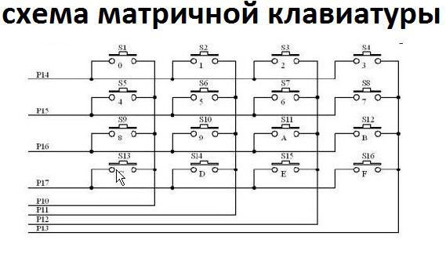

Рисунок 17 – пример матрицы кнопок

Я собирался подключать к клавиатуре две матрицы 6 на 8 клавиш (рисунок 18), что позволило бы вместить все необходимые кнопки.

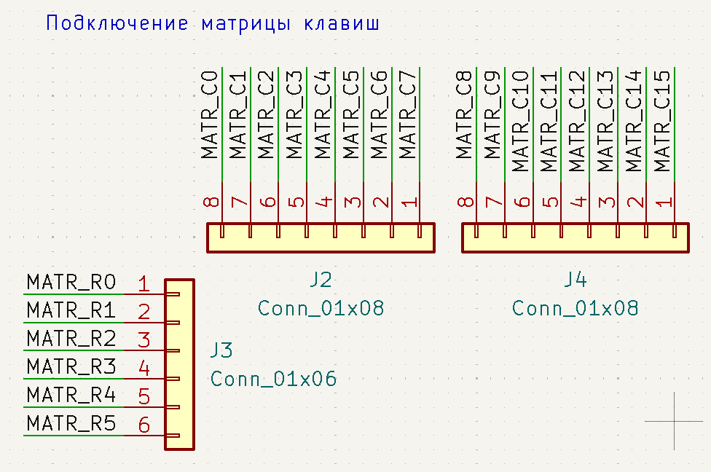

Рисунок 18 – Разъёмы для подключения матриц клавиш

## 4.2 Подключение LCD-дисплея

Для индикации состояний и режимов работы клавиатуры был выбран цветной IPS дисплей, управляемый контроллером ST7735S, и подключающийся по протоколу SPI (рисунок 19).

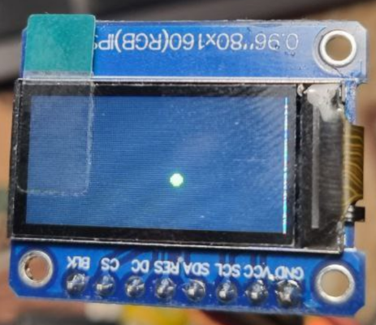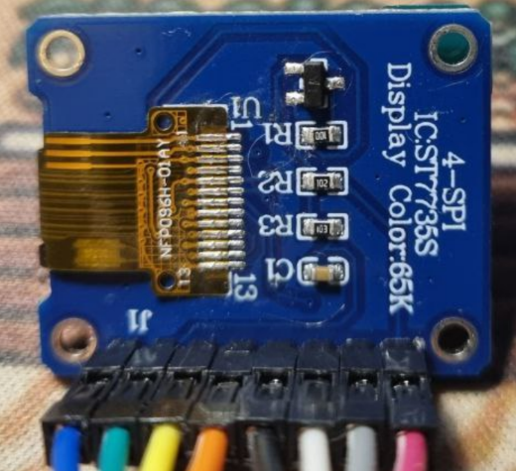

Рисунок 19 – внешний вид отладочной платы с дисплеем

Для лучшего понимания принципов работы отладочной платы и способа подключения дисплея была составлена принципиальная схема отладочной платы путём обратной разработки (рисунок 20).

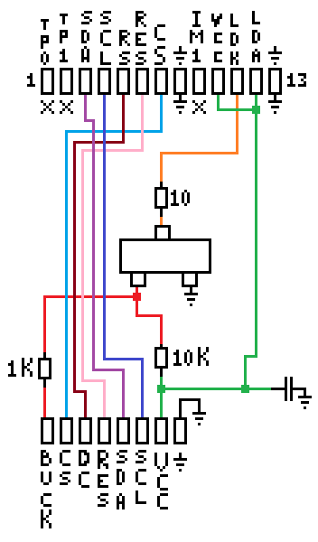

Рисунок 20 – принципиальная схема отладочной платы с дисплеем

В ходе анализа отладочной платы стало ясно, что на плате установлен транзистор управляющий подсветкой дисплея (в разрыв земли и катода подсветки). Все детали кроме конденсатора служат именно для управления подсветкой. Конденсатор необходим для стабилизации напряжения питания дисплея. Поскольку вывод BUCK подтянут к питанию резистором, подсветка по умолчанию является включенной, для выключения подсветки можно подать низкий сигнал на этот вывод.

# 5 Принципиальная схема

Для разработки принципиальной схемы была выбрана САПР «Kicad», распространяемая бесплатно и имеющая все необходимые функции.

Последним этапом работы стала разработка принципиальной схемы управляющего модуля клавиатуры. Главной частью управляющего модуля стал микроконтроллер CH582M.

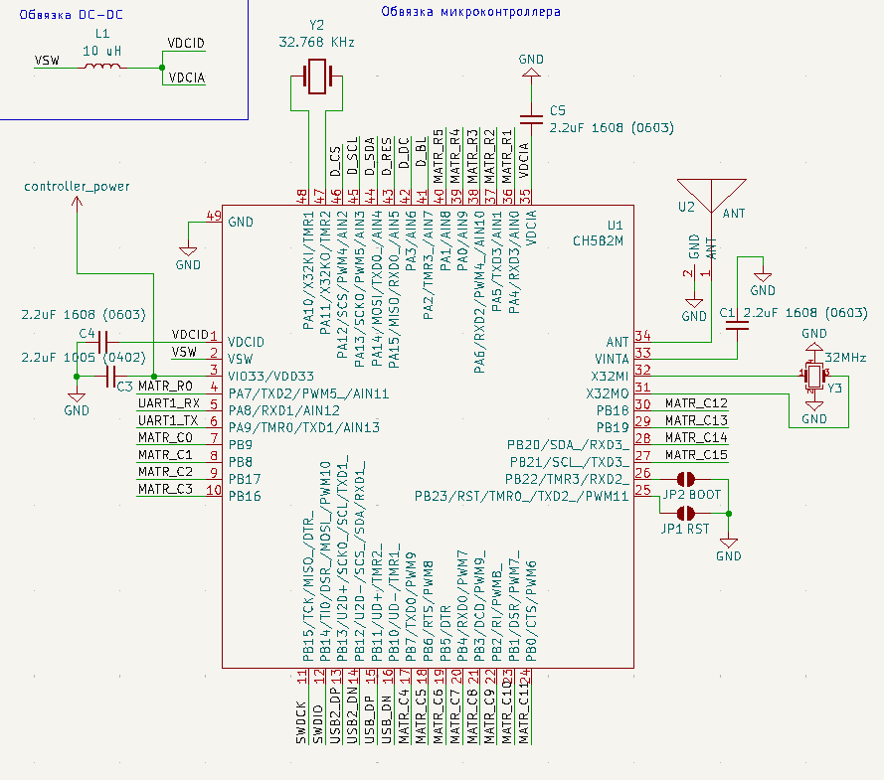

Рисунок 21 – принципиальная схема обвязки микроконтроллера

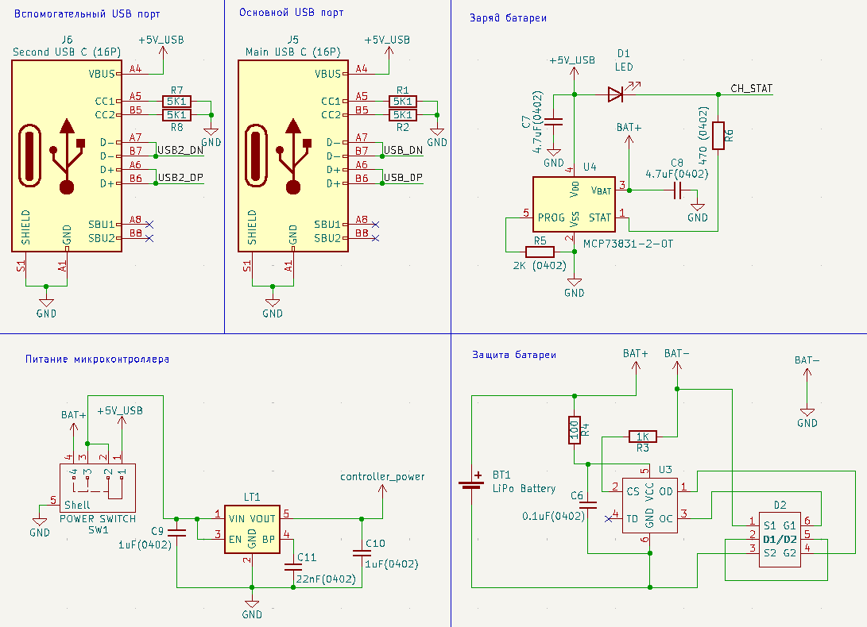

Рисунок 22 – принципиальная схема питания модуля управления клавиатуры

В разработанной схеме питания (рисунок 22) реализована логика заряда батареи, питающаяся от USB порта, логика защиты батареи, отключающая аккумулятор в случае переразряда или перезаряда, переключатель питания микроконтроллера, позволяющий выбрать от какого источника будет работать клавиатура, от USB или от аккумулятора. Также был подключен дополнительный порт USB для подключения, например, мыши, при запитывании основного порта USB, что позволит сократить количество используемых USB портов компьютера.

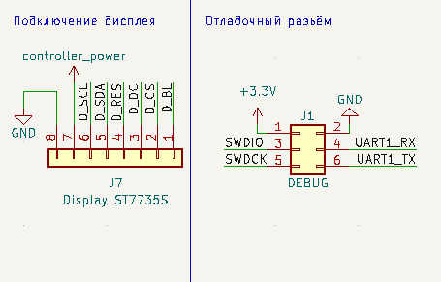

Рисунок 23 – принципиальная схема подключения дополнительных разъёмов

Также были выведены дополнительные порты для подключения отладочного разъема и модуля дисплея (рисунок 23).

# Заключение

Была проведена обратная разработка отладочной платы микроконтроллера и отладочной платы дисплея, что вместе с документацией позволило создать более продуманную версию платы управления.

Была разработана и реализована схема питания микроконтроллера позволяющая работать клавиатуре только при подключении по USB или от аккумулятора. Зарядка при этом будет доступна всегда, даже когда клавиатура выключена.

Выбранные компоненты обеспечат стабильную, защищенную и энергоэффективную работу портативного устройства, продлевая срок службы аккумулятора и повышая надежность всей системы.

Матрица клавиш использовалась размерами 6 строк на 8+8 столбцов, что позволило бы удобнее разбить раскладку клавиатуры на две половинки, например для сплит-клавиатуры, однако использование 11 строк и 11 столбцов позволило бы подключить большее количество клавиш (121 вместо 96) с использованием того же числа контактов микроконтроллера, это стоит учесть в дальнейшей разработке.

Были использованы все порты микроконтроллера, поэтому для подключения большего количества клавиш следует рассмотреть использование расширителей портов ввода вывода, например SX1509. Для сплит-клавиатуры SX1509 подошел бы еще больше, так как это I2C микросхема и для ее подключения требуется всего 4 провода.

# СПИСОК ИСПОЛЬЗУЕМЫХ ИСТОЧНИКОВ

1. CH583 datasheet [Электронный ресурс]. URL: <https://wch-ic.com/downloads/CH583DS1_PDF.html> (Дата обращения: 19.02.2025);
2. Evaluation board CH583SCH [Электронный ресурс]. URL: <https://github.com/SoCXin/CH583/blob/master/src/EVT/PUB/CH583SCH.PDF> (Дата обращения: 19.02.2025);
3. Evaluation public [Электронный ресурс]. URL: <https://github.com/SoCXin/CH583/tree/master/src/EVT/PUB> (Дата обращения: 19.02.2025);
4. Как начать использовать USB Type-C в своих разработках [Электронный ресурс]. URL: <https://habr.com/ru/companies/ntc-vulkan/articles/496882/> (Дата обращения: 19.02.2025);
5. Charging - research and methodology [Электронный ресурс]. URL: <https://accubattery.zendesk.com/hc/en-us/articles/210224725-Charging-research-and-methodology> (Дата обращения: 19.02.2025);
6. Summary Table of Lithium-based Batteries [Электронный ресурс]. URL: <https://batteryuniversity.com/article/bu-216-summary-table-of-lithium-based-batteries> (Дата обращения: 19.02.2025);
7. One Cell Lithium-ion/Polymer Battery Protection [Электронный ресурс]. URL: <https://www.alldatasheet.com/datasheet-pdf/view/1132811/FORTUNE/FS312F-G.html> (Дата обращения: 19.02.2025);
8. Miniature Single-Cell, Fully Integrated Li-Ion, Li-Polymer Charge Management Controllers [Электронный ресурс]. URL: <https://static.chipdip.ru/lib/283/DOC012283193.pdf> (Дата обращения: 19.02.2025);
9. Low-dropout regulator [Электронный ресурс]. URL: <https://en.wikipedia.org/wiki/Low-dropout_regulator> (Дата обращения: 19.02.2025);
10. Ultra-Low Noise, Ultra-Fast CMOS LDO Regulator [Электронный ресурс]. URL: <https://static.chipdip.ru/lib/728/DOC012728815.pdf> (Дата обращения: 19.02.2025);
11. Q-2504 Slide switch [Электронный ресурс]. URL: <https://static.chipdip.ru/lib/600/DOC015600425.pdf> (Дата обращения: 19.02.2025).